**Лабораторная работа по теме «AntConc»**

**Выполнила: Усачева Валерия**

Слово: disgust

На скриншоте: сортировка слов по частоте

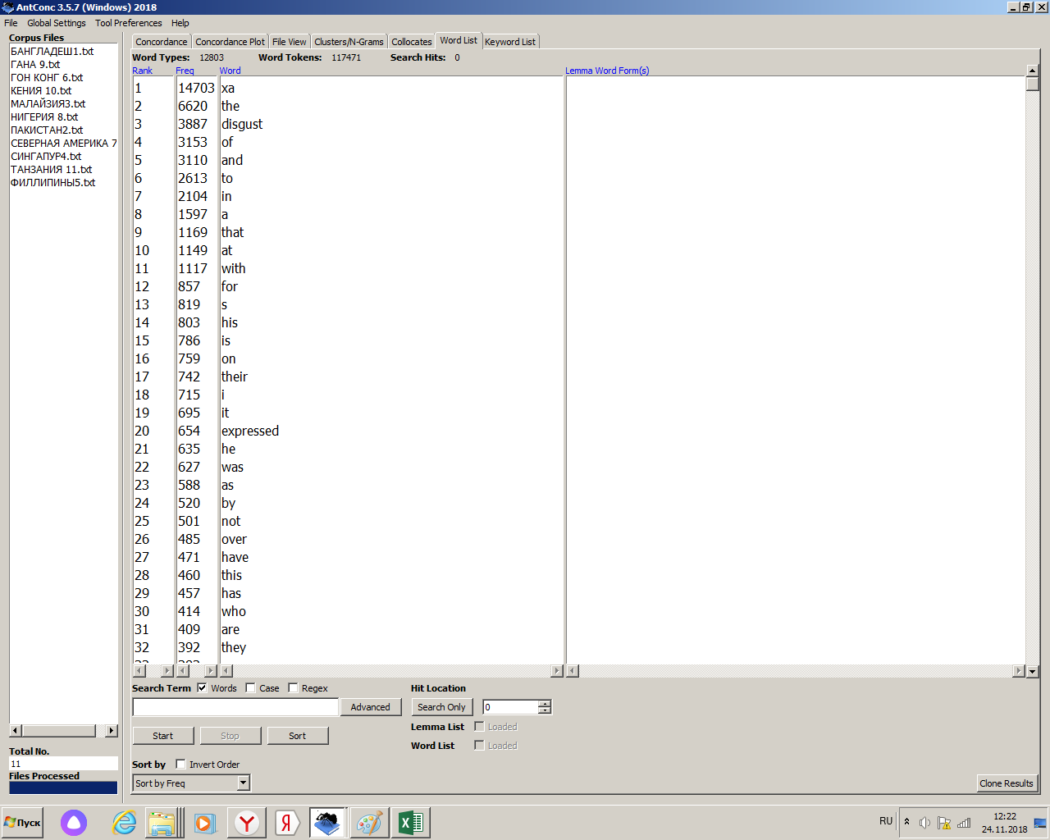

На скриншоте: сортировка слов по алфавиту

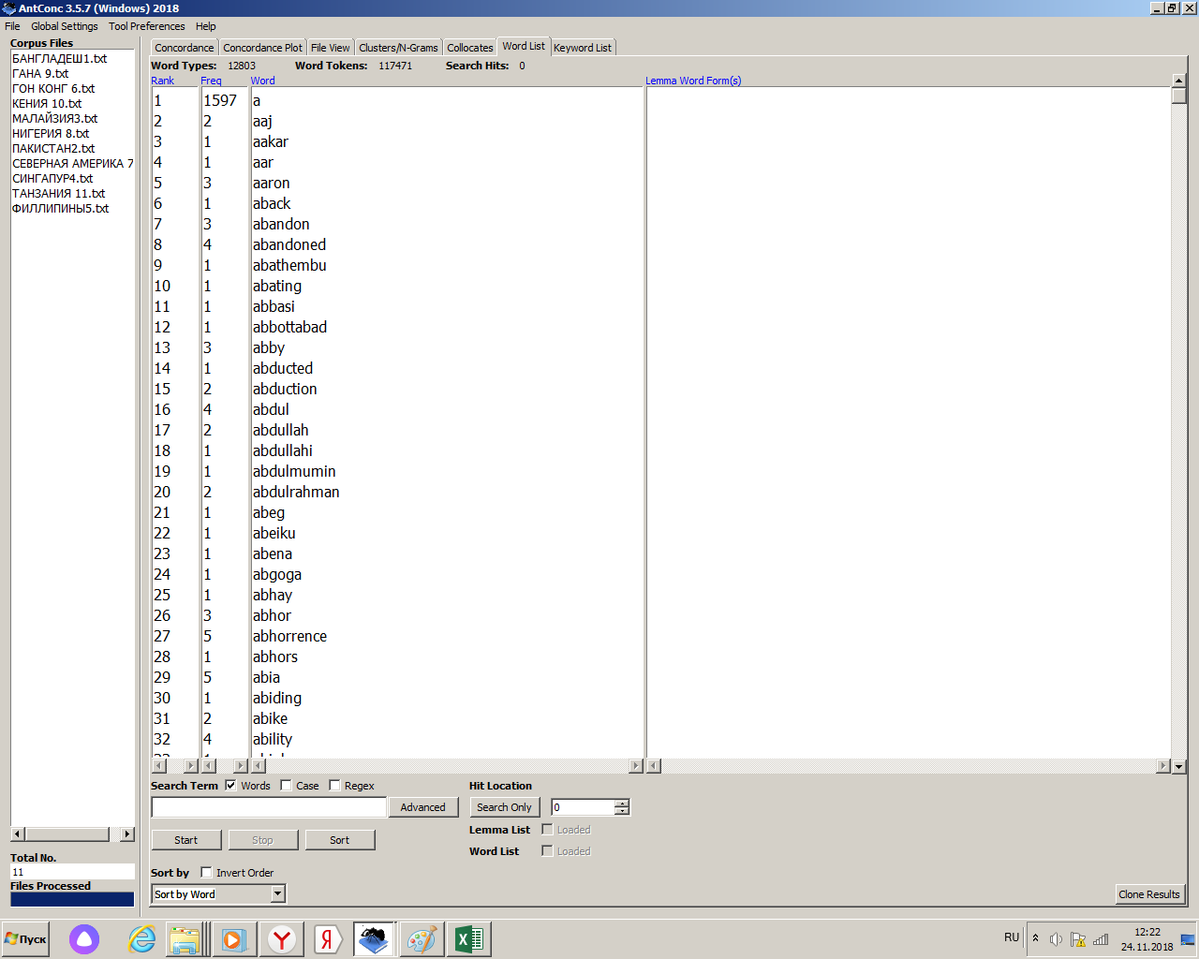

На скриншоте: поиск слова disgust по контексту в Конкорданс

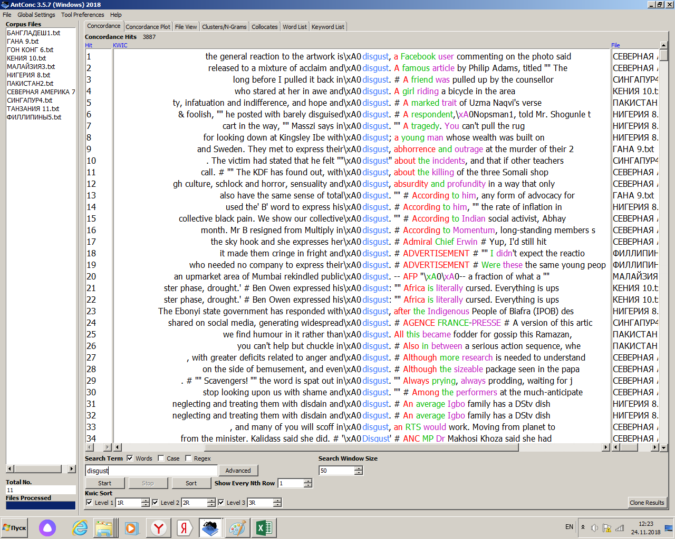

На скриншоте: использование кластера

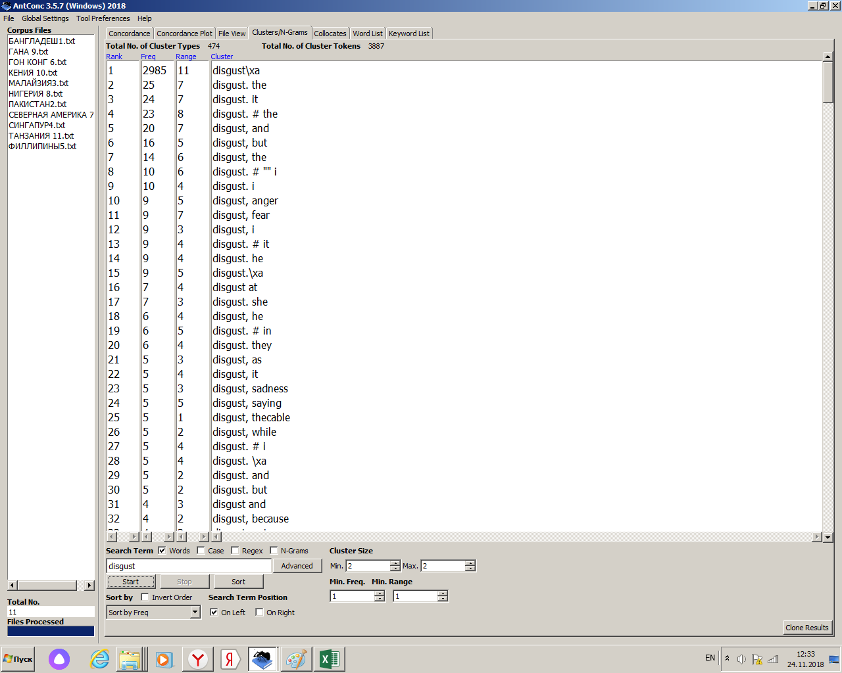

На скриншоте: использование функций коллокаций (FREQ R: насколько часто встречается данное слово справа от искомого)

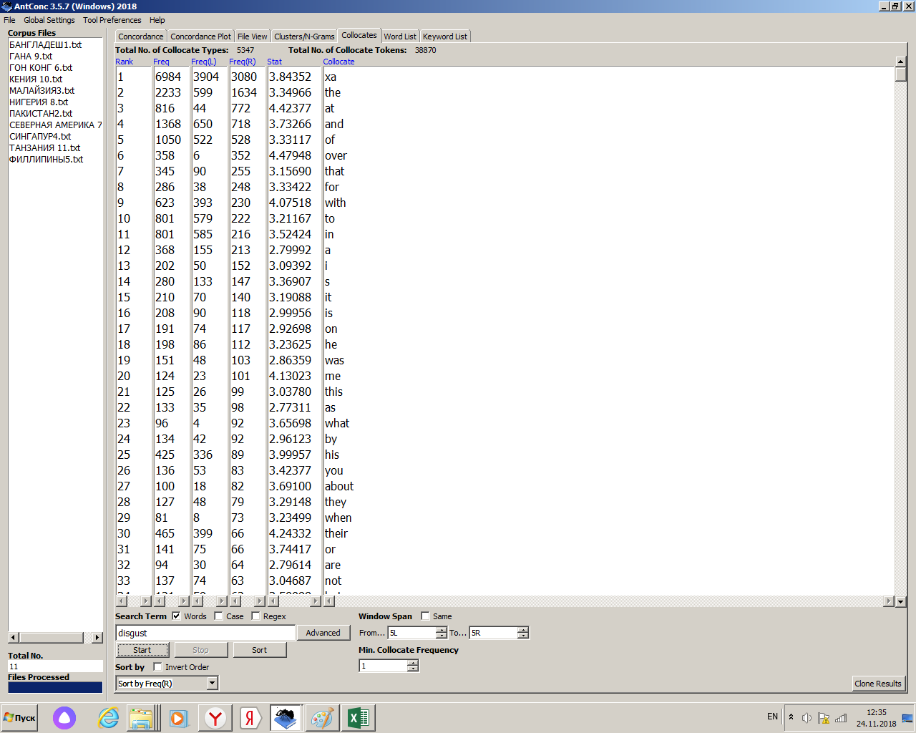

На скриншоте: использование функций коллокаций (FREQ L: насколько часто встречается данное слово слева от искомого)

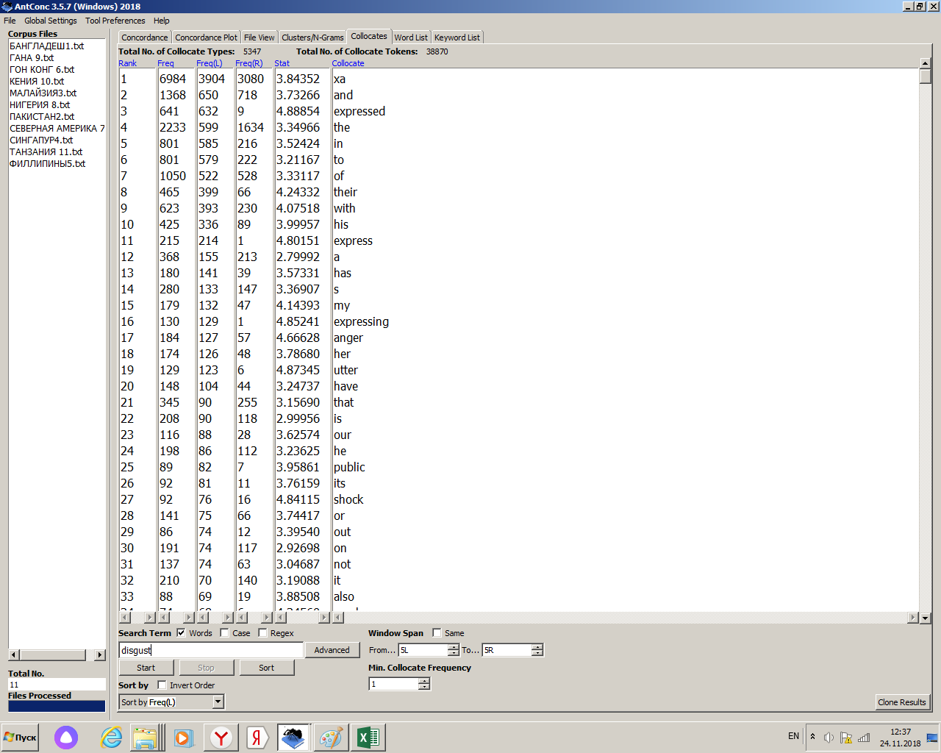

На скриншоте: использование функций коллокаций (FREQ: насколько часто встречается данное слово вместе с искомым) 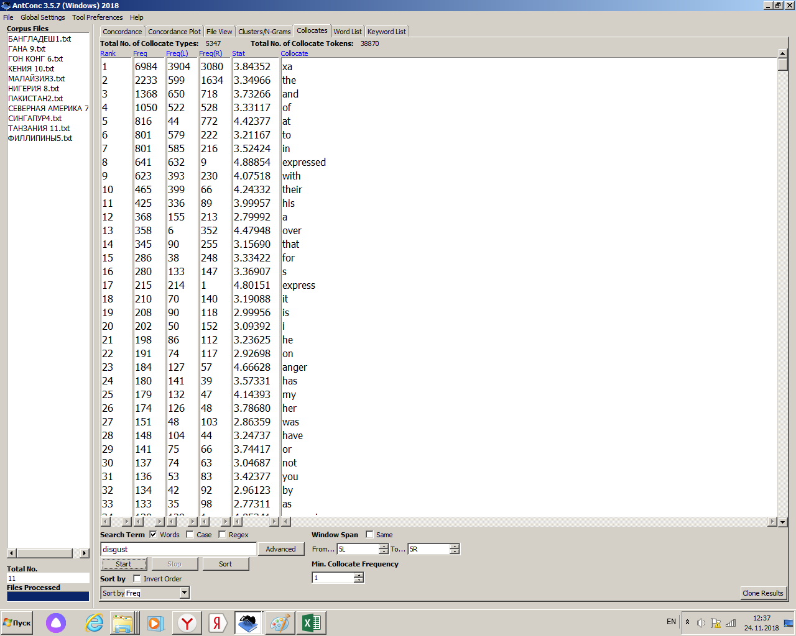

Коллокации: список слов

